Урок «Закон сохранения импульса»

класс: 10

**Цель урока:** создать условия для осознания и осмысления новой учебной информации по теме “Закон сохранения импульса”.

**Задачи урока:**

1. *образовательные:*формирование понятий “импульс тела”, “импульс силы”; добиться усвоения учащимися формулировки и вывода закона сохранения импульса;
2. *развивающие:*формировать умения анализировать, устанавливать связи между элементами содержания ранее изученного материала по основам механики.
3. *воспитательные:* развитие желания постоянно пополнять свои знания; поддерживать интерес к предмету.

Тип урока : изучение нового материала.

Оборудование: доска, проектор.

Ход урока:

**1. Организационный этап.**

Приветствие учащихся.

Проверка домашнего задания.

а) Вопросы для повторения:

1. Что называется импульсом. 2. От чего зависит импульс? 3. Какой величиной является импульс? 4. Может ли импульс быть отрицательным?

б) выполнение у доски задачи из рабочей тетради № 23.5

**2. Этап актуализации знаний.**

Актуализация собственного опыта учащихся.

Вопрос: что будет если одно движущееся тело подействует на другое? Например, вагоны поезда. Какие ситуации возможны?

Что происходит с импульсом вагонов в каждой ситуации?

Если вагоны движутся навстречу друг другу или в попутном направлении?

Рассмотрим данные ситуации. Узнаем, менялся ли импульс каждого вагона и сумма их импульсов.

**3. Этап изучения нового материала.**

Тема урока «Закон сохранения импульса»

Отвечают на вопросы. Примерные ответы:

- после взаимодействия вагоны могут как двигаться вместе, так и двигаться по отдельности.

Предлагают варианты.

Создана проблемная ситуация.

Как можно назвать несколько тел, взаимодействующих только друг с другом?

**Система тел - совокупность тел, существующих как единое целое (**например: лук и стрела)

По какой причине тела начинают двигаться?

Обязательно ли силы должны быть внутри системы?

**Силы внутри системы - внутренние, силы вне системы - внешние.**

**Система, на которую не действуют внешние силы - изолированная**

Рассмотрим систему состоящую из двух тел и проанализируем их импульсы до взаимодействия и после.

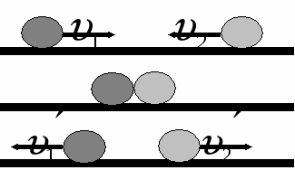

Запишем для каждого тела уравнение изменения импульса. При столкновении по третьему закону Ньютона 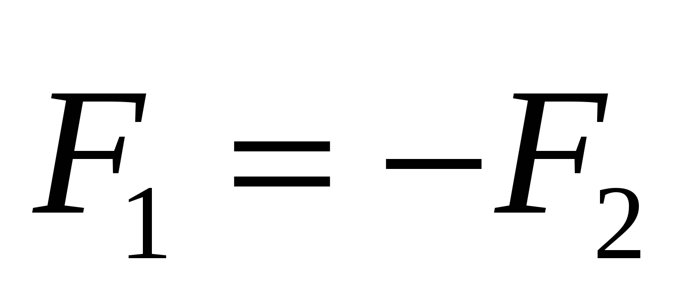

Левый шар: 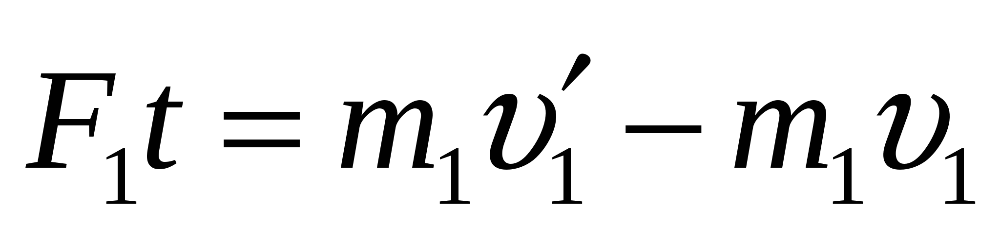

Правый шар: 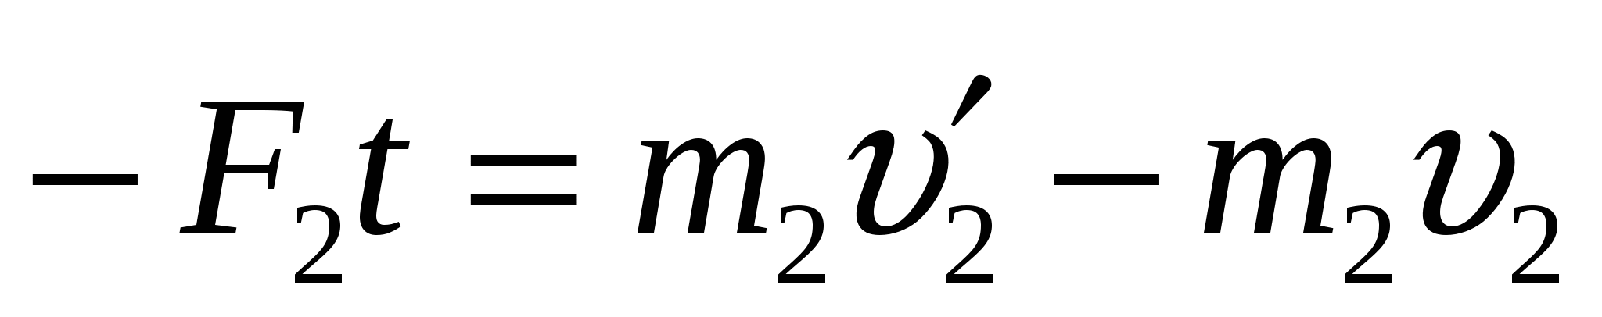

Сложим эти уравнения и получим:

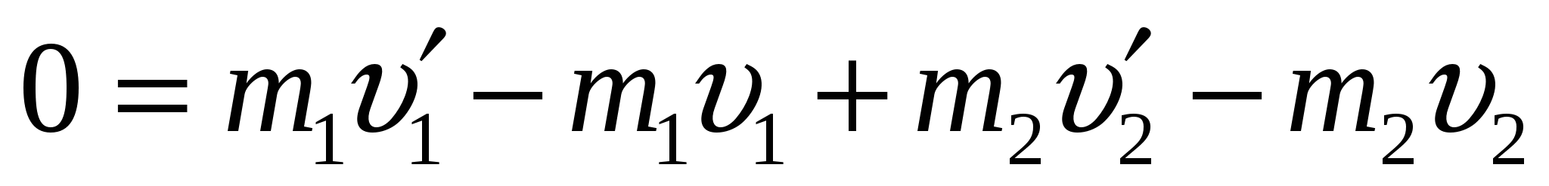, или 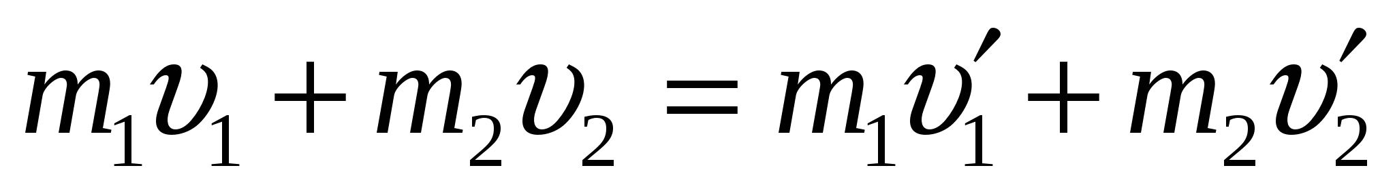

Найдите в учебнике или сформулируйте закон сохранения импульса

Можем ли мы его переформулировать для незамкнутой системы?

Зависит ли импульс от направления движения тел?

**«В замкнутой системе векторная сумма импульсов тел до их взаимодействия равна векторной сумме импульсов этих тел после взаимодействия»**

**«В незамкнутой системе векторная сумма импульсов тел до их взаимодействия равна векторной сумме импульсов этих тел после взаимодействия, если сумма внешних сил, действующих на тело = 0»**

Знакомство с понятиями замкнутой и незамкнутой системы, внутренних и внешних сил, формулировкой и формулой закона сохранения импульса в двух случаях, условиях выполнения ЗСИ в незамкнутой системе.

**4. Этап первичной проверки понимания изученного**

Когда применяется ЗСИ?

Приведите примеры, когда его можно использовать

Запишите формулу для случая, когда масса тела увеличивается в ходе движения.

В случае взаимодействия нескольких движущихся тел.

**5. Этап закрепления нового материала.**

Закрепляется теоретический материал, углубляются знания по применению формулы ЗСИ.

Решение задач упражнение 19 (3,4)

Решают задачи у доски и в тетради

Закрепление практических навыков применения формулы ЗСИ

6. Этап поведения итогов урока.

Что мы сегодня изучили?

Каковы особенности применения данного закона?

Отвечают на вопросы

Происходит закрепление теоретического материала

Коррекция

Остались ли у вас вопросы по данной теме?

Задают возникшие вопросы

Коррекция знаний

**6. Этап домашнего задания**.

Домашнее задание

П.24, упр. 19 (1,2)